Règles de rédaction de la couverture et de la première page d’un
mémoire de Master en Sciences et gestion de l’environnement

Couverture :
Ø En-tête « Faculté des Sciences » + Département
Ø Le titre du mémoire
Ø « présenté par [le nom du récipiendaire] »
Ø « en vue de l'obtention du grade [intitulé exact du diplôme] » Pour les Masters en 60 crédits, ne pas indiquer d'option
Ø Le logo de l'ULiège obligatoirement + le logo de l’université partenaire s’il y a lieu + autres logos facultatifs: établissement d'accueil
Ø L'année académique
Ø Facultatif : le promoteur et/ou le comité de lecture, l’équipe de recherche. Si cela n’est pas indiqué en couverture, c’est à reporter en première page.

Voir deux exemples ci-après

Première page :
En haut de page
Ø Le comité de lecture s’il ne figure pas sur la couverture
En bas de page
Ø « Copyright »
Ø « Toute reproduction du présent document, par quelque procédé que ce soit, ne peut être réalisée qu'avec l'autorisation de l'auteur et de l'autorité académique* de l’Université de Liège [et de « nom des institutions partenaires » si master interuniversitaire]. »

Ø * « L'autorité académique est représentée par le(s) promoteur(s) membre(s) du personnel enseignant de l’ULiège [et/ou de « noms des institutions partenaires » si master interuniversitaire]. »

Ø « Le présent document n'engage que son auteur. »

Ø « Auteur du présent document : [nom et adresse mail personnelle de l’auteur] »

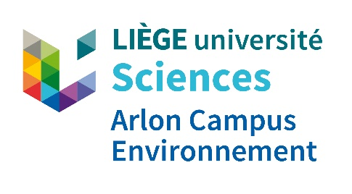
Faculté des Sciences  Département des Sciences et Gestion de l’Environnement | Faculté des Sciences,  de la Technologie et de la Communication

[Année académique]

[Titre]
Photo (facultatif)

Mémoire présenté par [nom du récipiendaire]
en vue de l’obtention des grades de
Master en Sciences et Gestion de l’Environnement – finalité Énergies Renouvelables et Bâtiments Durables (ULiège)
Master en Développement Durable – finalité Énergie-Environnement (Uni.lu)

Rédigé sous la direction de [nom du promoteur] (facultatif)
Faculté des Sciences  Département des Sciences et Gestion de l’Environnement  Building Energy Monitoring & Simulation  (BEMS) | Faculté des Sciences,  de la Technologie et de la Communication  Research Unit in Engineering Science (RUES)

Logo de l’institution d’accueil (facultatif)

[Titre]
[Nom du récipiendaire]

Mémoire présenté en vue de l’obtention des diplômes de
Master en Sciences et Gestion de l’Environnement – finalité Énergies Renouvelables et Bâtiments Durables (ULiège)
Master en Développement Durable – finalité Énergie-Environnement (Uni.lu)

Promoteur (facultatif) : [Nom du promoteur] [Année académique]
Comité de lecture (facultatif) : [Noms des membres du comité de lecture]

